
DÉTECTION PARA FOOTBALL ADAPTÉ JEUNES
Stade Albert Chenard – Allée du Stade
CHANTEPIE
JEUDI 08 OCTOBRE 2026

Cette rencontre est organisée par le Comité Départemental Sport Adapté d’Ille et Vilaine (CDSA35) avec le soutien de l’EDEFS 35. Elle est à destination des jeunes en situation de handicap mental et/ou psychique de 16 à 19 ans.
Cette matinée a pour objectif de matinée a pour objectif de réaliser la détection de jeunes joueurs ou joueuses pour composer l’équipe départementale 16-19 ans et participer aux stages de perfectionnement et/ou à la Coupe Nationale Espoirs para-Football à 7 Adapté 2027.
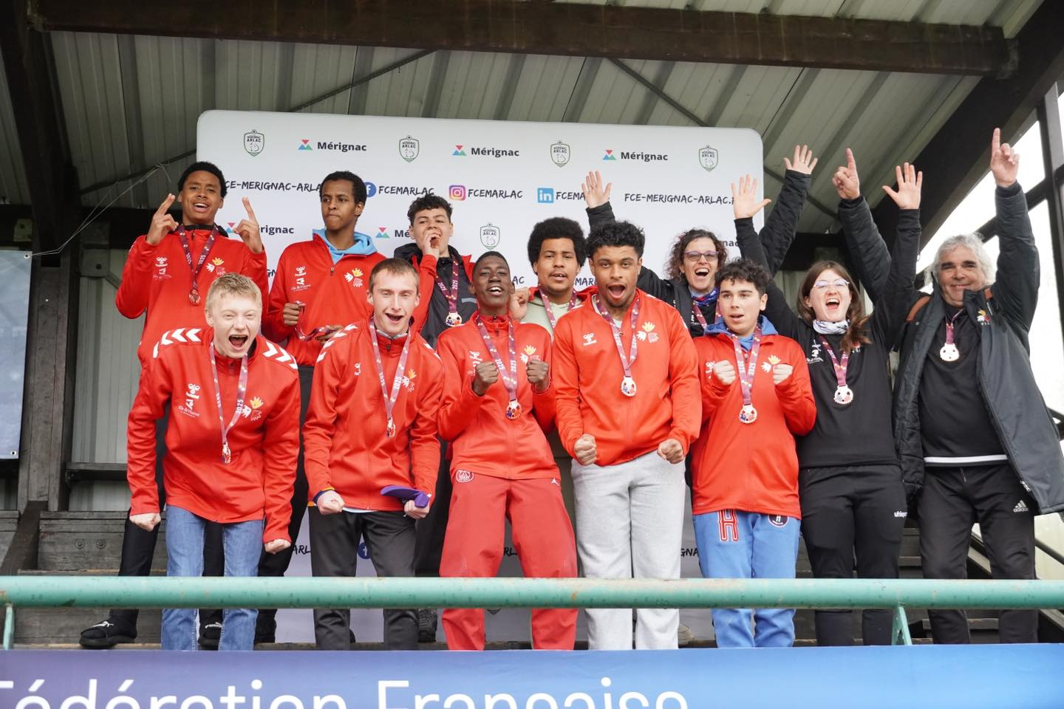

INSCRIPTIONS : Merci de remplir la fiche jointe

Pour participer, il faut être licencié au Sport Adapté :
- Soit, la personne est licenciée à l'année sur 2025/2026 (Possibilité de prendre des licences annuelles auprès du Comité Départemental ou un club FFSA)
- Soit la personne vient ponctuellement à nos rencontres et prend une licence à la journée
- Nous contacter pour des renseignements sur le certificat médical et le questionnaire santé.
Inscription et renseignements :
Dylan BOUDIER - CDSA 35
Tel : 06 87 02 74 22
Mail : dylan.boudier@sportadapte.fr

Programme Prévisionnel de la journée :
- 9h45 – 10h00 : Accueil des établissements
- 10h00 – 10h15 : Présentation du programme
- 10h15 – 12h00 : Échauffement/ Ateliers sportifs et matchs
- 12h00 : Fin de la matinée / pique nique possible dans les gradins (prévoir son repas)

FICHE D'INSCRIPTION
Para Football Adapté Jeunes – Jeudi 08/10/2026 - Chantepie

A retourner avant le 07/10/2026 au plus tard par mail : dylan.boudier@sportadapte.fr

Etablissement / Club : …………………………..……………………………………………….…..……
Adresse établissement : …………………………………..………………………………………………
……………………………………………………………………….……….……………………..…..…...
Responsable de l'inscription : ……………………………………………..……………………...….….
Tel : ....../....…/....…/….…/...… Mail : ….………...………………@…………..…….………..………

RAPPELS :
- GRATUIT – pas de frais d’inscriptions
- Licence à la journée possible
- Possibilité de prendre des licences annuelles – Nous contacter pour plus de renseignements

 | Nom | Prénom | Sexe (H/F) | Date de naissance | N° licence  (si licencié) | Pratique Football en club (Oui/Non)
1 |  |  |  | / /
2 |  |  |  | / /
3 |  |  |  | / /
4 |  |  |  | / /
5 |  |  |  | / /
6 |  |  |  | / /
7 |  |  |  | / /
8 |  |  |  | / /
9 |  |  |  | / /
10 |  |  |  | / /

Merci d'indiquer les personnes participant à cette journée :

